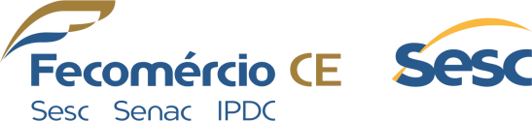

ANEXO II

REQUERIMENTO - CHAMAMENTO PÚBLICO PARA CREDENCIAMENTO DE ARTISTAS E PROFISSIONAIS DE ARTE E CULTURA 2022.
Ao

Serviço Social do Comércio - SESC/AR/CE

O interessado, abaixo qualificado, requer sua inscrição no CREDENCIAMENTO DE PESSOAS FÍSICAS, JURÍDICA E MEI PARA PRESTAÇÃO DE SERVIÇOS, nos termos do Chamamento Público para Credenciamento de Artistas e Profissionais de Arte e Cultura 2022.
Nome do Profissional/Artista/Grupo (¹):

Serviço que pretende credenciar:

REPRESENTANTE LEGAL:

RG: CPF:

Endereço:

CEP: E-mail:

Telefone (fixo): Celular:

Cidade: Estado:
Declaro estar ciente das condições estabelecidas no Edital, inclusive quanto ao cachê. Declaro ainda, ter conhecimento de que a falta de qualquer documento e/ou preenchimento incorreto da ficha de inscrição resultará na minha desclassificação do processo seletivo ora inscrito.

Assinatura do(a) Representante

1 Linguagens e manifestações constantes do rol dos itens “1.1 a 1.6”.

